* + 1. **Описание состояния и функционирования канализационных коллекторов и сетей, сооружений на них, включая оценку их износа и определение возможности обеспечения отвода и очистки сточных вод на существующих объектах централизованной системы водоотведения**

Отвод и транспортировка хозяйственно-бытовых стоков от абонентов осуществляется через систему самотечных и напорных трубопроводов с установленными на них канализационными насосными станциями.

Общая протяженность канализационных сетей города Нижнего Новгорода составляет более 2,3 тыс. км, из них около 1,4 км находятся на обслуживании АО «Нижегородский водоканал.

**Таблица 94.** Протяженность канализационных сетей с разбивкой по диаметрам

|  |  |  |
| --- | --- | --- |
| Диаметр, мм | Протяженность, км | % |
| 100-149 | 26,1 | 2 |
| 150-199 | 447,3 | 33 |
| 200-299 | 361 | 27 |
| 300-599 | 296,4 | 22 |
| 600-999 | 76,7 | 5 |
| 1000-1199 | 31,5 | 2 |
| 1200-1399 | 22,4 | 2 |
| 1400-3000 | 90,5 | 7 |
| Всего: | 1351,9 | 100 |

**Таблица 95.** Протяженность канализационных сетей с разбивкой по материалу трубопровода

|  |  |  |
| --- | --- | --- |
| Диаметр, мм | Протяженность, км | % |
| железобетон | 212,6 | 16 |
| сталь | 126,3 | 9 |
| чугун | 190 | 14 |
| керамика | 671,6 | 50 |
| асб.цемент | 7,2 | 1 |
| полиэтилен | 125 | 9 |
| ПВХ | 18,4 | 1 |
| прочие | 0,8 | 1 |
| Всего: | 1351,9 | 100 |

Состояние канализационных коллекторов п.Новинки и п. Кудьма оценивается как не удовлетворительное, износ составляет 99 %. К физическому износу сетей, оборудования и сооружений системы водоотведения привели длительный срок эксплуатации и агрессивная среда. В остальных населенных пунктах Новинского сельского поселения централизованная канализация отсутствует, сточные воды от индивидуальных жилых домов и общественных зданий отводятся в выгреба и септики на приусадебных участках.

Общая протяженность канализационных сетей Новинского сельского поселения составляет 71,2 км. Канализационные сети Новинского сельсовета проложены подземным способом.

Сети фекальной канализации, проложенные на территории завода ООО «Заводские сети» и за пределами головной площадки как самотечные, так и напорные Ø100 – 2000мм., общая протяженность 62,9 км., из них:

- магистральные сети – 37,2 км.;

- разводящие – 25,7 км.

Средний срок ввода в эксплуатацию 1942 год.

Нормативный срок эксплуатации:

- стальные трубы – 20 лет

- чугунные напорные трубы – 30 лет

- чугунные безнапорные трубы – 50 лет.

Отработали нормативный срок эксплуатации более 50 % сетей.

38% сетей – напорные стальные трубы, 25 % - керамические трубопроводы, 20% - железобетонные трубопроводы. Трубопроводы самотечной фекальной канализации проложены на глубине 3 - 7 м. в грунтовых водах. В случае разрушения раструбных стыков трубопроводов происходит подсос грунтовых вод с песком, и на поверхности образуются провалы. Своими силами устранить такие дефекты невозможно, требуется устройство водопонижения и привлечение подрядных организаций для устранения провалов. За последние пять лет на данных сетях было 6 крупных дефектов.

Кроме того, особое беспокойство вызывает что, в случае поднятия уровня воды в Чебоксарском водохранилище в зону подтопления попадает Заречная часть Нижнего Новгорода. Уровень грунтовых вод поднимется и встанет вопрос строительства насосных станций с напорными трубопроводами, что потребует значительных капиталовложений.

Для приведения в стабильное состояние всех сетей необходимо (из расчета 50-ти летнего срока службы) ежегодно перекладывать, капитально ремонтировать или производить реновацию 2% сетей от их общей протяженности.

Сети ливневой канализации, проложенные на территории завода и за пределами головной площадки в основном самотечные Ø100 – 3200мм., общая протяженность составляет 59,0 км (58,5 км- самотечные и 0,5 км – напорные).

Отработали нормативный срок эксплуатации более 50 % сетей.

Ливневая канализация в основном выполнена из ж/бетона и проложена на глубине 4-8 метров. При нарушении стыковки трубопроводов идет подсос грунта, а вследствие этого образуется провал. Для устранения таких дефектов необходимо проводить реконструкцию сетей.

Трубопроводы ГЗУ общей протяженностью 8,621 км. Ø100 – 500мм, срок эксплуатации от 30 до 40 лет, износ трубопроводов 90%.

Износ сетей канализации в г. Нижнем Новгороде по состоянию на 01.01.2021г. составляет 76,22%.

Темпы обновления канализационных трубопроводов являются низкими. Динамика повреждений по годам показана на графике ниже

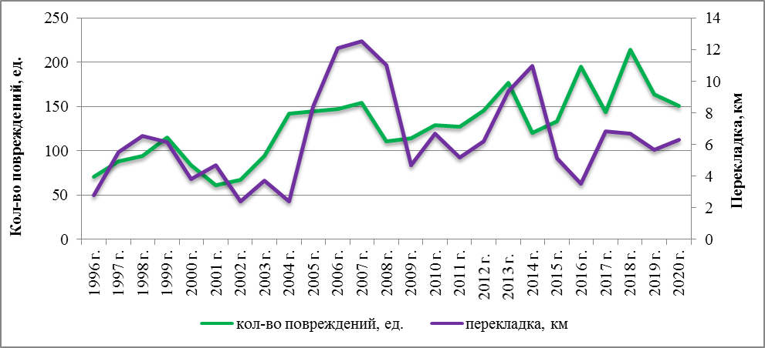

График демонстрирует, что увеличение протяженности переложенных коллекторов в течение последующих нескольких лет дает устойчивое снижение количества повреждений, что является подтверждением правильности выбора участков перекладки по признаку повышенной аварийности. И наоборот, длительное отсутствие положительной динамики в количестве переложенных сетей дает стойкое увеличение числа повреждений.

Все повреждения на канализационных сетях города Нижнего Новгорода локализуются и устраняются с обеспечением водоотведения путем установки временных КНС или поддержания аварийных линий в рабочем состоянии до устранения причин ухудшения работы сетей. Таким образом, показатель бесперебойности предоставления услуги водоотведения, как отношение годового количества часов предоставления услуги к количеству дней в году, равен 1. Что касается бесперебойности в работе канализационных насосных станций, то она обеспечивается путем перевода станций на резервное питание при отключении электроэнергии или включением в работу резервных насосов при выходе из строя основных.

**Таблица 96**. Реновация канализационных сетей за 2020 год

|  |  |  |
| --- | --- | --- |
| **Материал** | **Протяженность, п.м.** | **% от общего объема реновации за 2020г.** |
| НПВХ | 417,14 | 6,6 |
| стеклопластик | 4,5 | 0,1 |
| ПЭ | 4840,47 | 76,6 |
| сталь | 128,2 | 2,0 |
| Flexoren | 218 | 3,5 |
| Спиролайн | 181 | 2,9 |
| Санация ЦПП | 523 | 8,3 |
| **Итого:** | **6312,31** | **100** |

**Таблица 97**. Реновация сетей за 2020 год с разбивкой по диаметрам

| **Диаметр, мм** | **Протяженность, п.м.** | **% от общего объема реновации за 2020г.** |
| --- | --- | --- |
| 100 | 38,3 | 0,6 |
| 150 | 2575,8 | 40,8 |
| 200 | 890,5 | 14,1 |
| 250 | 90,14 | 1,4 |
| 300 | 1351,77 | 21,5 |
| 400 | 6 | 0,1 |
| 500 | 353,3 | 5,6 |
| 600 | 22 | 0,3 |
| 700 | 132 | 2,1 |
| 800 | 617 | 9,8 |
| 900 | 75 | 1,2 |
| более 1200 | 160,5 | 2,5 |
| **Итого:** | **6312,31** | **100** |

Общая динамика удельного количества засоров на сетях водоотведения за 2019-2020гг. имеет тенденцию к снижению. Наиболее неблагоприятная ситуация по засорам отмечается на сетях Автозаводского, Ленинского, Канавинского и Московского районов – выше, чем в среднем по городу.

**Таблица 98.** Количество засоров и объем промытых сетей на сетях канализации

|  |  |  |  |  |
| --- | --- | --- | --- | --- |
| Год | Кол-во засоров, ед. | Протяженность самотечных сетей, км | Удельное кол-во засоров, ед./км | Промыто сетей, км |
| 2017 | 4863 | 1145,3 | 4,25 | 234 |
| 2018 | 5178 | 1123 | 4,61 | 243 |
| 2019 | 4602 | 1120 | 4,11 | 253 |
| 2020 | 4231 | 1125,5 | 3,76 | 241 |

С целью снижения аварийности канализационных сетей, потребления электроэнергии канализационными насосными станциями, капитальных затрат на ремонт канализационных сетей и увеличения надежности системы канализации города Нижнего Новгорода инвестиционной программой «Модернизация» 2014-2030 гг. АО "Нижегородский водоканал", предусмотрены следующие мероприятия:

- реконструкция 47 канализационных насосных станций (КНС) с заменой насосного оборудования, шкафов управления, арматуры, повышение категории электроснабжения, прокладка новых трубопроводов и косметический ремонт. Кроме того, планируется косметический ремонт.

перекладка и санация канализационных сетей:

- Строительство канализационного коллектора Д=600-1000 мм по ул. Ковалихинская - Белинского (II этап: от ул. Трудовой до ул. Белинского Д=1000мм, всего по этапу 580 м, осталось выполнить 140 м);

- Реконструкция напорного канализационного коллектора Д1420 мм по ул. Зеленодольской от Комсомольское шоссе до ул. Чкалова (1-очередь по ул. Зеленодольской от пересечения с ул. Ледокола Садко до ул. Чкалова);

- Реконструкция канализационного самотечного коллектора D=2000мм, протяженностью 454,0 п. м. на участке ул. Мещерский бульвар 5 – Мещерский бульвар 3 корп. 3;

- Реконструкция канализационного коллектора (санация) ул. Страж Революции 28 – Коминтерна 4/2 D=600мм;

- Реконструкция канализационного коллектора D600, ул. Никиты Рыбакова - бульвар Юбилейный – Коминтерна;

- Реконструкция канализационного напорного коллектора от КНС 14 ул. Самочкина 39в до врезки в коллектор 1200мм ул. Чонгарская;

- Реконструкция системы водоотведения Сормовского района с ликвидацией КНС 1;

- Реконструкция канализационного коллектора от ул. Рыбинская, 93 до пер. Прудный, 24;

- Реконструкция канализационного коллектора по ул. Черниговская до Благовещенской площади;

- Реконструкция двух участков условно напорного трубопровода Ø 1420 мм дюкера в районе д. Никульское протяженностью 50 п. м. (2х50 п.м);

- Реконструкция канализационного коллектора от ул. Тяблинская 7 до Южное шоссе 2г;

- Реконструкция канализационного коллектора ул. ул. Чаадаева 26 – 12;

- Реконструкция дюкерного перехода напорного трубопровода Ø315мм через р.Кудьма протяженностью 150 п. м.;

- Реконструкция канализационных сетей в Московском и Канавинском районе. Устройство перемычки между коллектором D1000 ул. Проспект Героев и D800 ул. Московское шоссе;

- Реконструкция канализационного самотечного коллектора по адресу: ул. Юлиуса Фучика, 31 Д=150 мм, Д=300 мм;

- Реконструкция канализационного коллектора от ул.Кащенко,4а до ул.Шапошникова,13а;

- Реконструкция самотечного канализационного коллектора ул. Дуденевская 5б, путем увеличения протяженности;

- Реконструкция самотечного канализационного коллектора по ул. Раевского 3б, путем увеличения протяженности;

- Реконструкция канализационного коллектора Ø1000мм и эстакадного перехода через р.Кова, протяженностью 100 п. м. на участке, в районе д.1 ул.Овражная;

- Реконструкция канализационных коллекторов 2хД=1000 мм на 4-х участках перехода через р. Кова;

- Реконструкция канализационного коллектора (санация) D=2000мм по адресу: г. Н.Новгород, ул. Бурнаковская;

- Строительство сетей канализации от домов по ул. Гвоздильной, ул. Волочильной с ликвидацией открытых выпусков в р. Ржавку в Ленинском р-не г. Н. Новгорода;

- Строительство сетей канализации от домов по ул. Памирская, ул. Каховская, ул. Перекопская, ул. Космонавта Комарова с ликвидацией открытых выпусков в р. Борзовку в Ленинском р-не г. Н. Новгорода;

- Строительство сетей канализации от домов по ул. Глеба Успенского, ул. Паскаля с ликвидацией открытых выпусков в р. Борзовку в Ленинском р-не г. Н. Новгорода;

- Строительство сетей канализации от домов по ул. Лейтенанта Шмидта, ул. Шлиссельбургской с ликвидацией открытых выпусков в р. Ржавку в Ленинском р-не г. Н. Новгорода;

- Строительство наружных сетей канализации 1-й очереди строительства ЖК «Новинки Смарт Сити»

Кроме того, планируется продолжить осуществление определенного объема перекладок сетей в рамках выполнения производственной программы (программа капитального ремонта) за счет операционного тарифа (на уровне 2% от общей протяженности сетей города в год).